Pruebas
Objetivo: Verificar que el software funciona de acuerdo con las especificaciones establecidas con el fin de identificar y corregir defectos antes de su implementación en un entorno de producción.

Diagrama de flujo

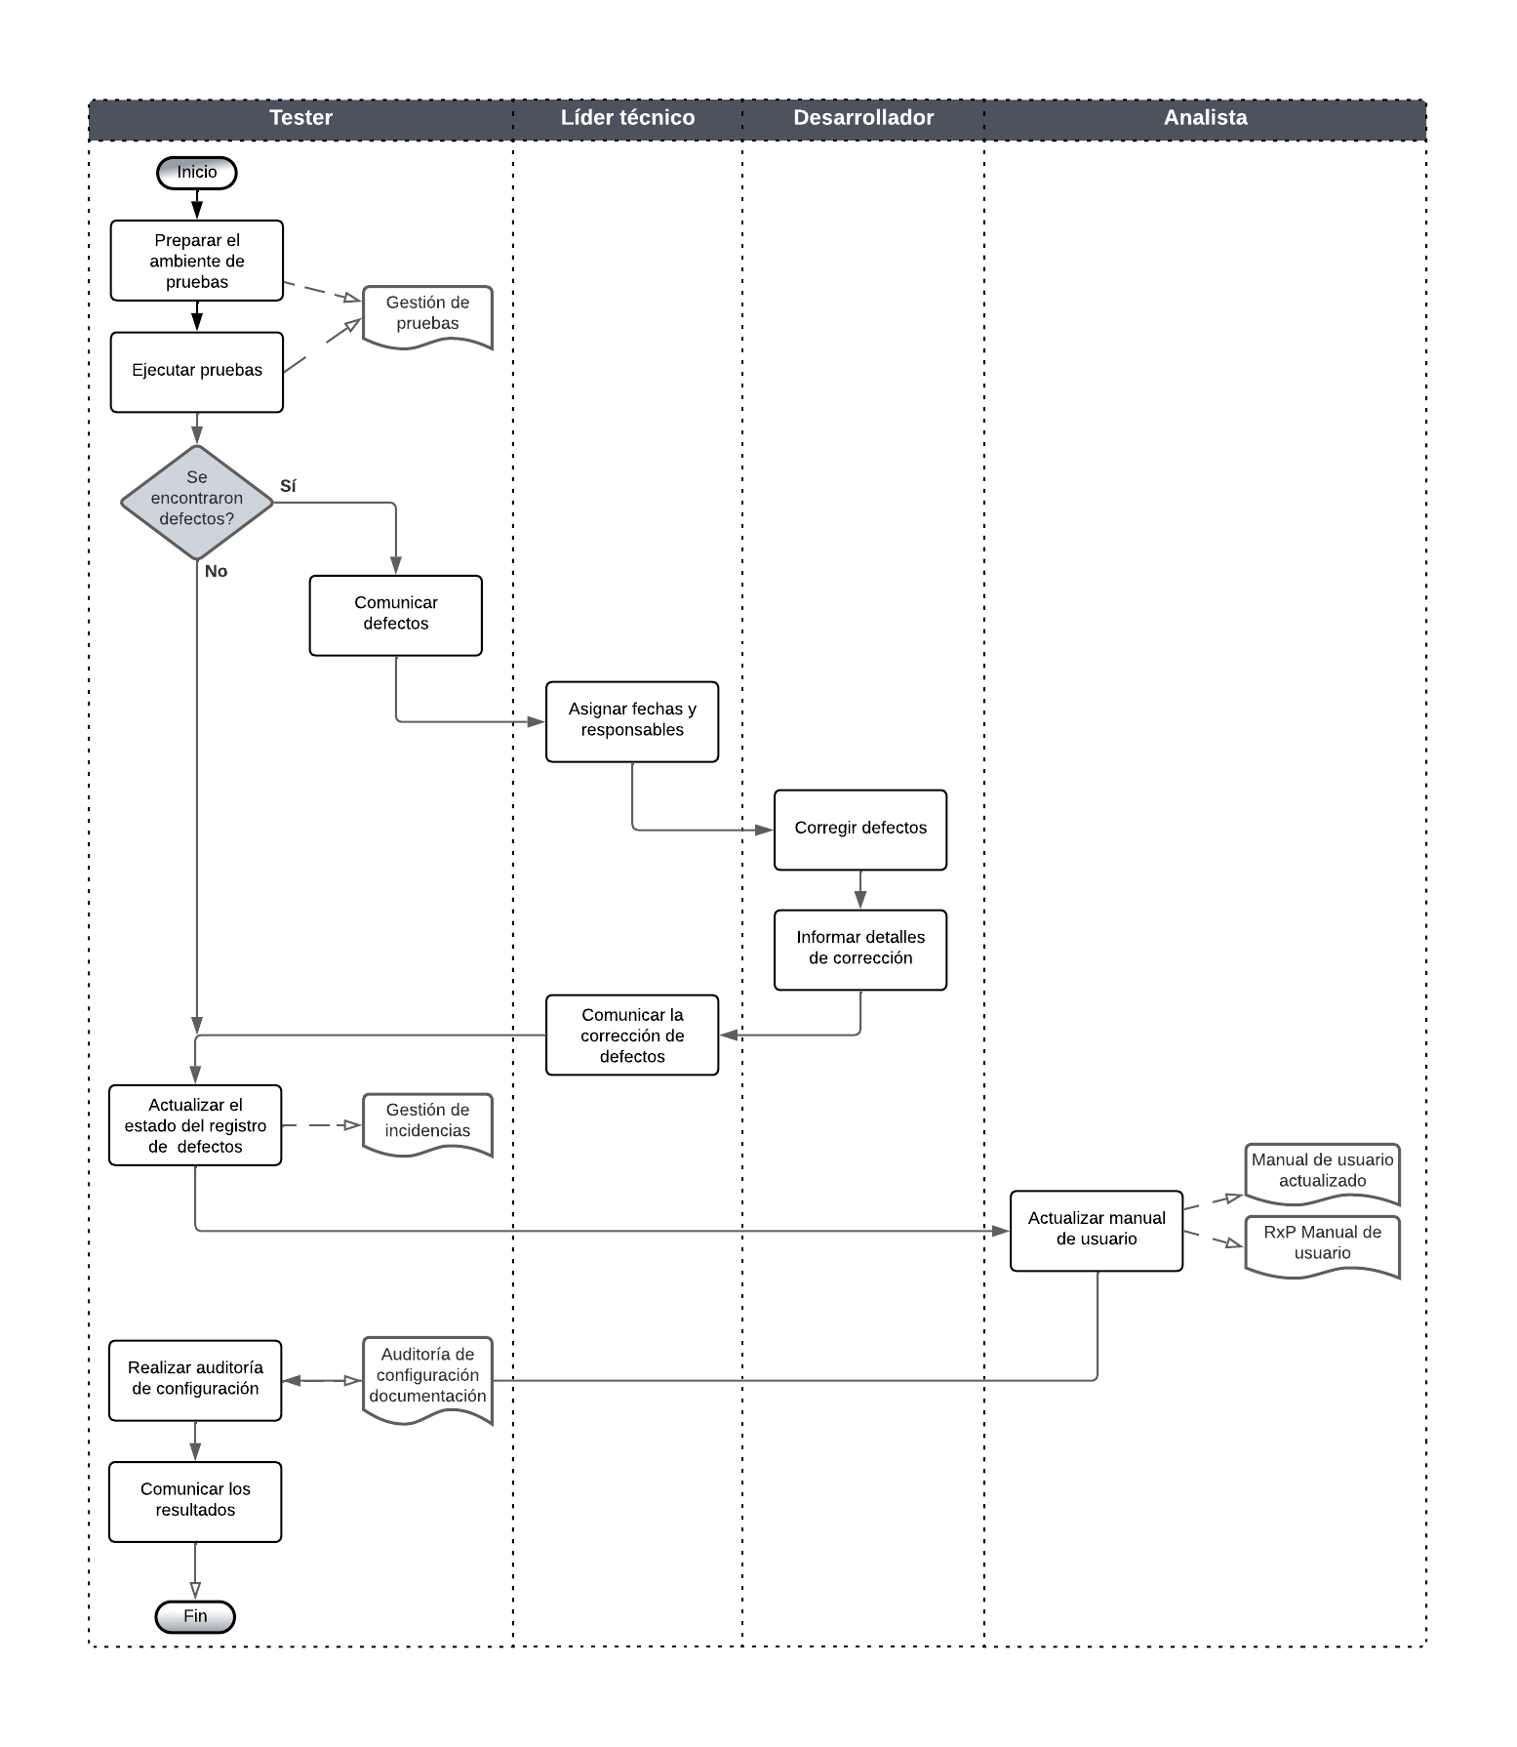
Nota: Este diagrama tiene un editable en formato VSDX. Puede abrirse en Visio, draw.io, otros.

Descripción general del procedimiento

Dueño de procedimiento | Gerente de desarrollo
Políticas | - Se deberán ejecutar todas las pruebas planeadas.  - Todos los defectos registrados tienen que ser clasificados de acuerdo con la severidad.
Entradas | - Software  - Plan de pruebas  - Casos de prueba
Criterio de entrada | - El software debe estar versionado.
Salidas | - Resultados de pruebas  - Resultado de defectos  - Software probado
Criterio de salida | - Se debe tener el registro del estado de todas las pruebas.  - Se deben tener resueltos todos los defectos.
Herramientas | - RG-Gestión de pruebas  - FT-Gestión de incidencias  - Herramienta organizacional de pruebas
Métricas | Eficiencia en la detección de defectos

Actividades

Paso | Actividad | Descripción | Salida | Rol
 | Preparar el ambiente de pruebas | Asegurarse de que el ambiente de pruebas esté debidamente configurado y listo para su uso. Esto incluye la configuración de hardware y software, la preparación de datos de prueba y la verificación de que todos los componentes necesarios estén en su lugar de acuerdo con lo definido en el plan de pruebas. | FT-Gestión de pruebas  hoja-Ambiente de pruebas | Tester
 | Ejecutar pruebas | Se ejecutan los casos de prueba definidos de acuerdo con el tipo de pruebas establecido.  Los resultados se registran en el documento nombrado gestión de pruebas en la hoja “pruebas internas”.  Si se identificaron defectos, se registra en el documento gestión de incidencias en la hoja registro de defectos y se clasifican.  ¿Se encontraron defectos?  Sí, pasar a la actividad 3.  No, ir a la actividad 8. | FT-Gestión de pruebas Hoja-pruebas internas  FT-Gestión de incidencias  hojas-defectos | Tester
 | Comunicar defectos | Los resultados se comunican al líder técnico a través de correo electrónico, adjuntando el enlace al documento gestión de incidencias, donde se encuentra el registro de los defectos y el documento de Gestión de pruebas (pruebas internas). | Correo electrónico | Tester
 | Asignar fechas y responsable | Establece la fecha en que tiene que quedar corregidos los defectos, esto de acuerdo con la clasificación de los defectos. Establece al responsable de resolverlo ya sea al mismo desarrollador o a otro, esto se documenta en el registro de defectos.  Comunica a los responsables su asignación para resolver los defectos y les solicita que tomen tiempo de las horas que le dedicaron a resolver el defecto incluyendo las actividades de análisis. | Correo electrónico  Fecha y responsable del defecto | Líder técnico
 | Corregir defectos | Una vez que comprenden el origen del defecto, se realiza la corrección de los defectos registrados. | Componente actualizado | Desarrollador
 | Informar detalles de corrección | Informar al líder técnico mediante una reunión corta las horas que les tomó la resolución de los defectos. | Componente actualizado | Desarrollador
 | Comunicar la corrección de los defectos | El líder técnico actualiza el registro de defectos con la información que le proporcionó el desarrollador e informa al tester que los defectos se corrigieron mediante la actualización del estado de los defectos a “corregido” para que el tester realicé las pruebas nuevamente.  Regresar a la actividad 2. Estas actividades se repetirán hasta que todos los defectos hayan sido resueltos. | Correo electrónico  Estado del defecto | Líder técnico
 | Actualizar el estado del registro de los defectos | En el documento nombrado “gestión de incidencias” en la sección de defectos se actualiza el estado de los defectos a “cerrado” lo que indica que el defecto ha sido corregido y se actualiza la fecha de solución real. | Estado del defecto actualizado en Gestión de incidencias, hoja-defectos  Gestión de pruebas- hoja-pruebas internas | Tester
 | Actualizar el manual de usuario | Se agregan las imágenes de las funcionalidades del software en el manual de usuario.  Se deben someter a revisiones por pares, ir al procedimiento PR-Revisión por pares. | Manual de usuario actualizado  Resultados de FT-RXP Manual de usuario | Analista
 | Realizar auditoría de configuración | Una vez resueltos los defectos encontrados en la revisión por pares.  Realizar una auditoría de configuración al manual de usuario para determinar si es posible liberar la línea base.  Se utiliza la lista de verificación que se encuentra registrada en el documento “Auditoría de configuración documentación”. | Auditoría de configuración documentación  para manual de usuario | Líder de proyecto
 | Comunicar los resultados | Se comunicará la conclusión de la auditoría a través del correo electrónico. En dicho correo, se incluirá el enlace al documento nombrado “Auditoría de configuración documentación” donde se detallarán los resultados.  Si se identifican desviaciones, se registrarán en el cuerpo del correo y se establecerá una fecha cierre para su resolución.  En caso de que la línea base haya sido aprobada, se informará sobre está aprobación.  ¿Se encontraron desviaciones?  Sí, ir al paso 12 - No, ir al paso 13 | Correo electrónico | Líder de proyecto
 | Resolver desviaciones de auditoría de configuración | Se deberán resolver las desviaciones identificadas durante la auditoría de configuración. Una vez que se hayan resuelto, se notificará al líder técnico para realice la auditoría.  Regresar al paso 10. Estas actividades se repetirán hasta que todas las desviaciones hayan sido resueltas. | Desviaciones resueltas | Analista
 | Etiquetar línea base | La línea base del manual de usuario se etiqueta siguiendo las directrices establecidas en el documento DZ-Plan de gestión de la configuración.  Fin del procedimiento. | Línea base del manual de usuario | Líder de proyecto

Guías de adaptación
Sirven para adaptar una actividad o plantilla al procedimiento estándar por solicitud del cliente, y solo para ese caso, dando así flexibilidad al procedimiento.

No. | Número de actividad | Guía de adaptación
1. | No aplica | No aplica

2.

Información del documento

Historial de versiones

Si se tiene un sistema de gestión de versiones eliminar este apartado.

Fecha | Versión | Descripción | Autor
dd/mm/aaaa | 1.0 | Creación del procedimiento | Nombre y apellido
 | Número de la versión v. v | Descripción de los cambios realizados en el documento

